Material complementarioMaterial Complementario para el proyecto Palpa el Papel, Convocatoria Arte por Venir

Proceso de Creación de carteles para el fanzine Palpa el Papel
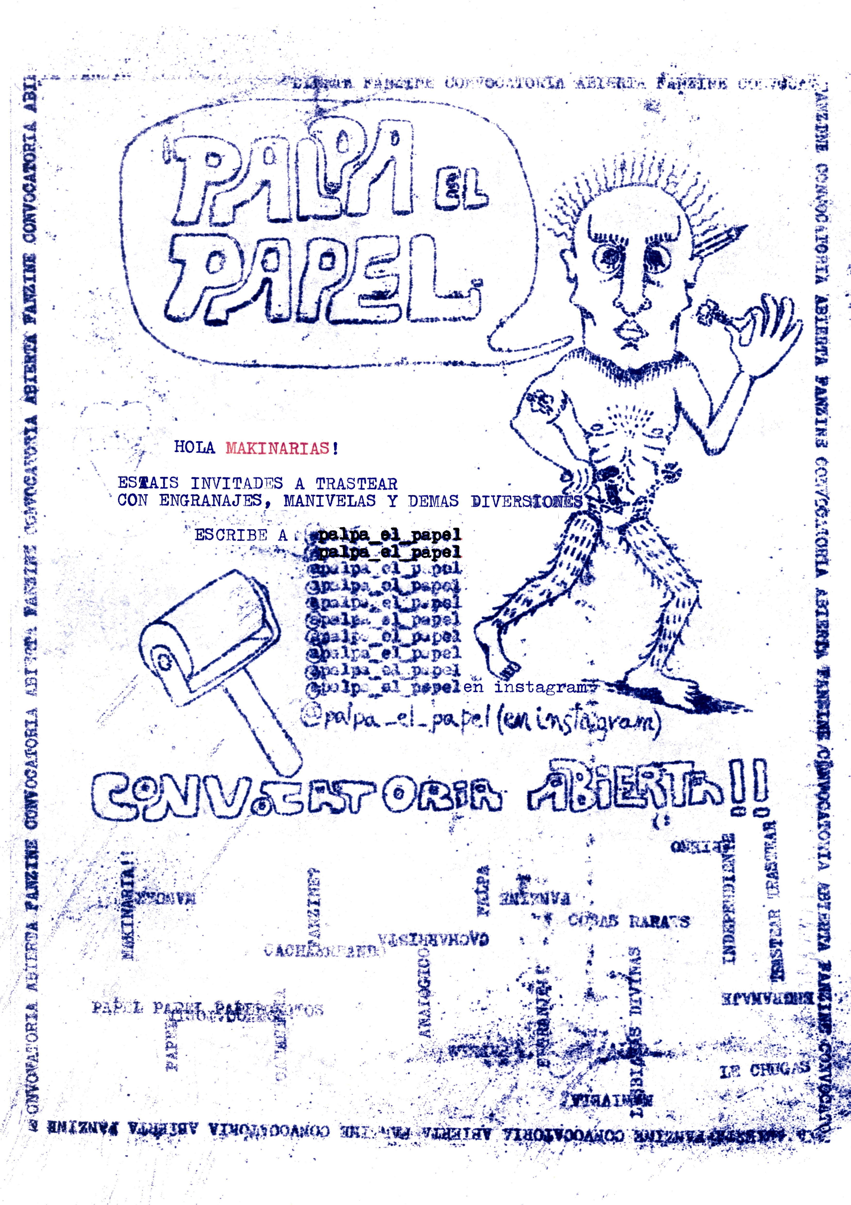
Este es el proceso de creación del primer cartel del fanzine Palpa el Papel, anunciando la convocatoria abierta para personas que quieran intervenir en su producción, edición, o publicación.
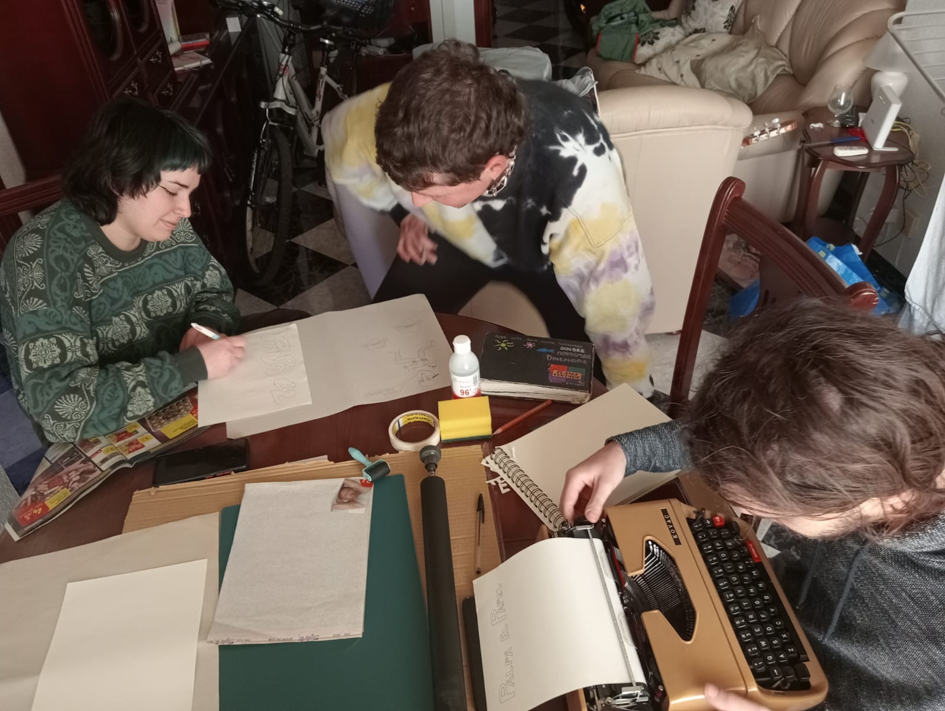
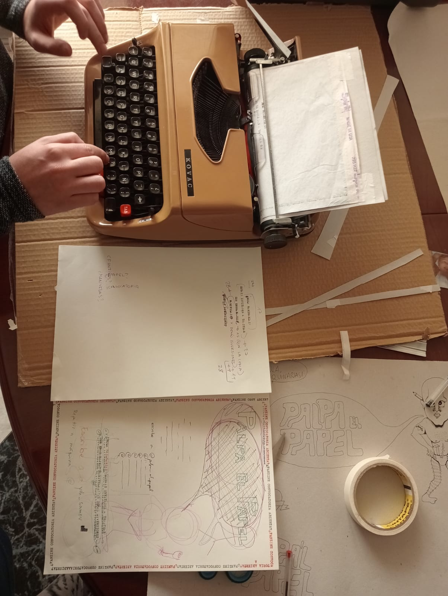
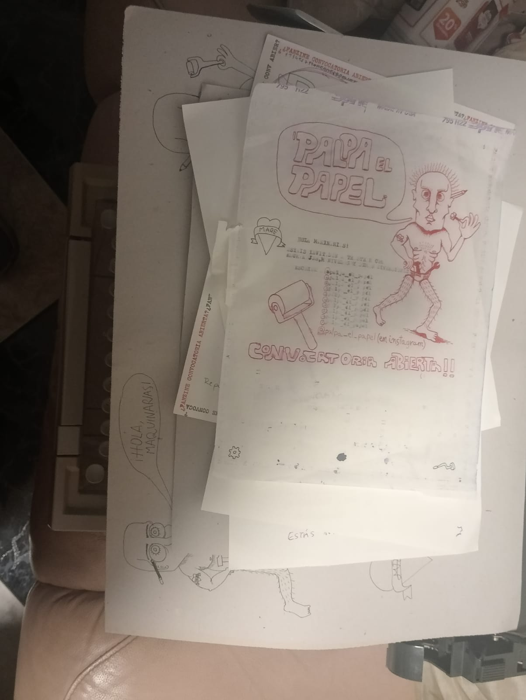
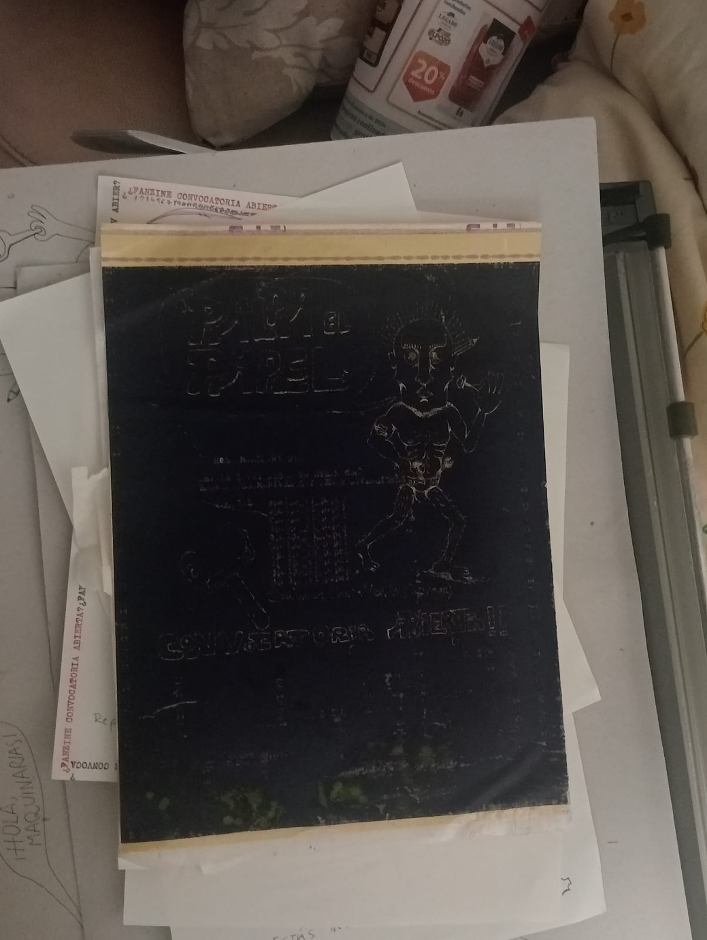
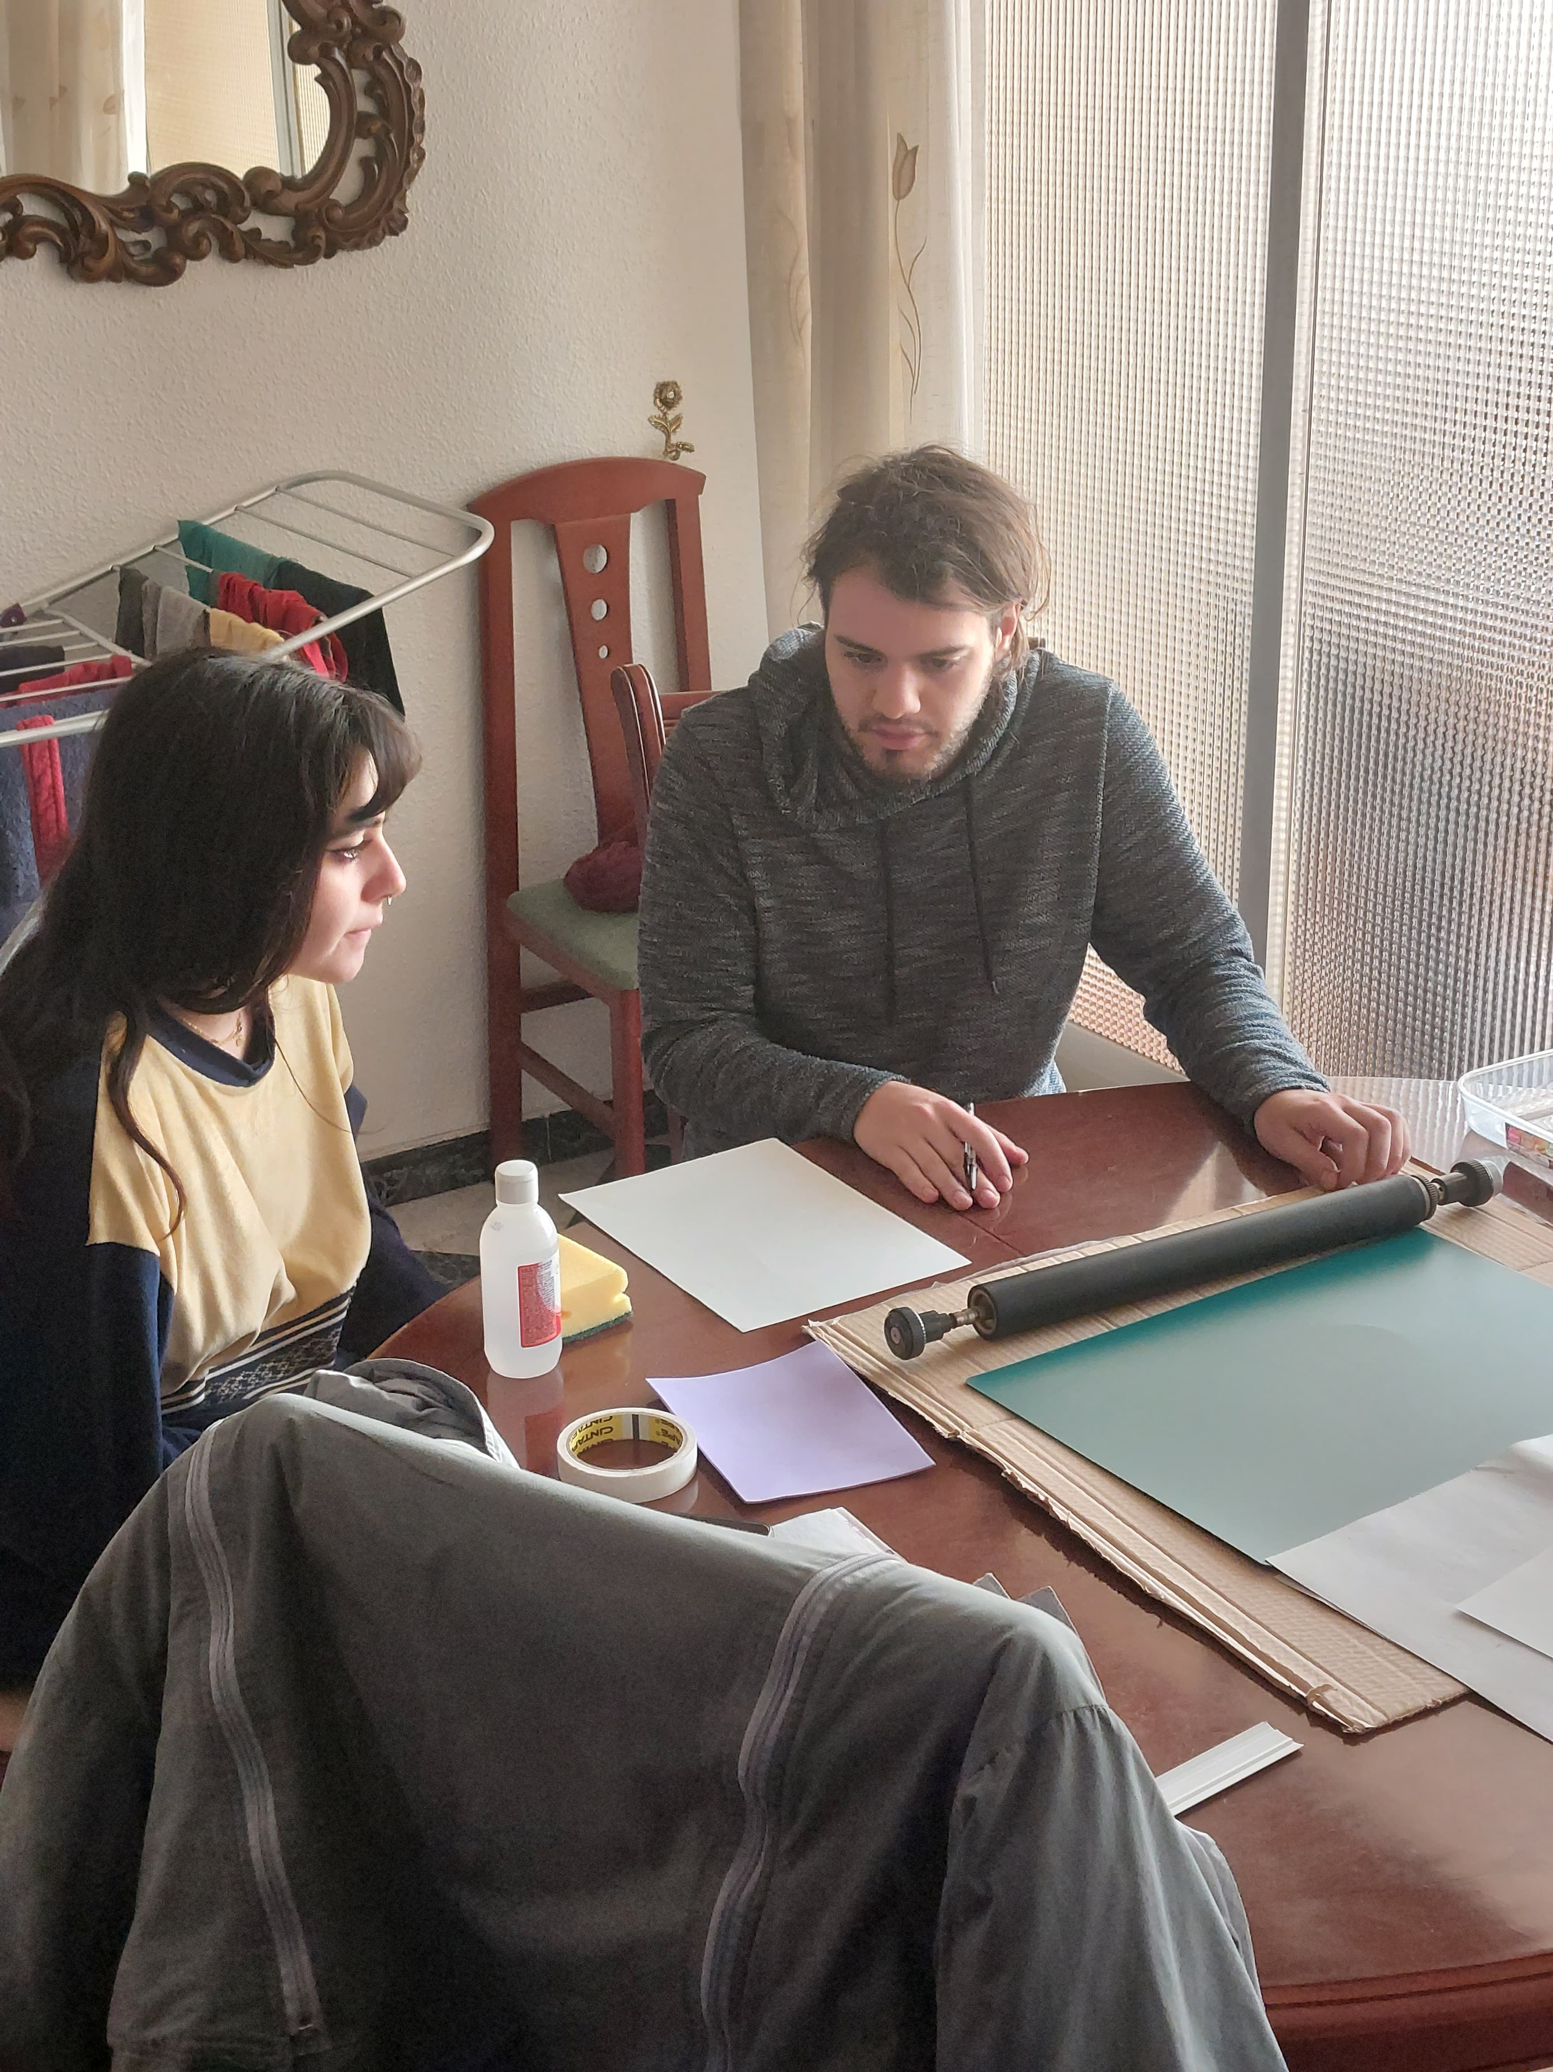

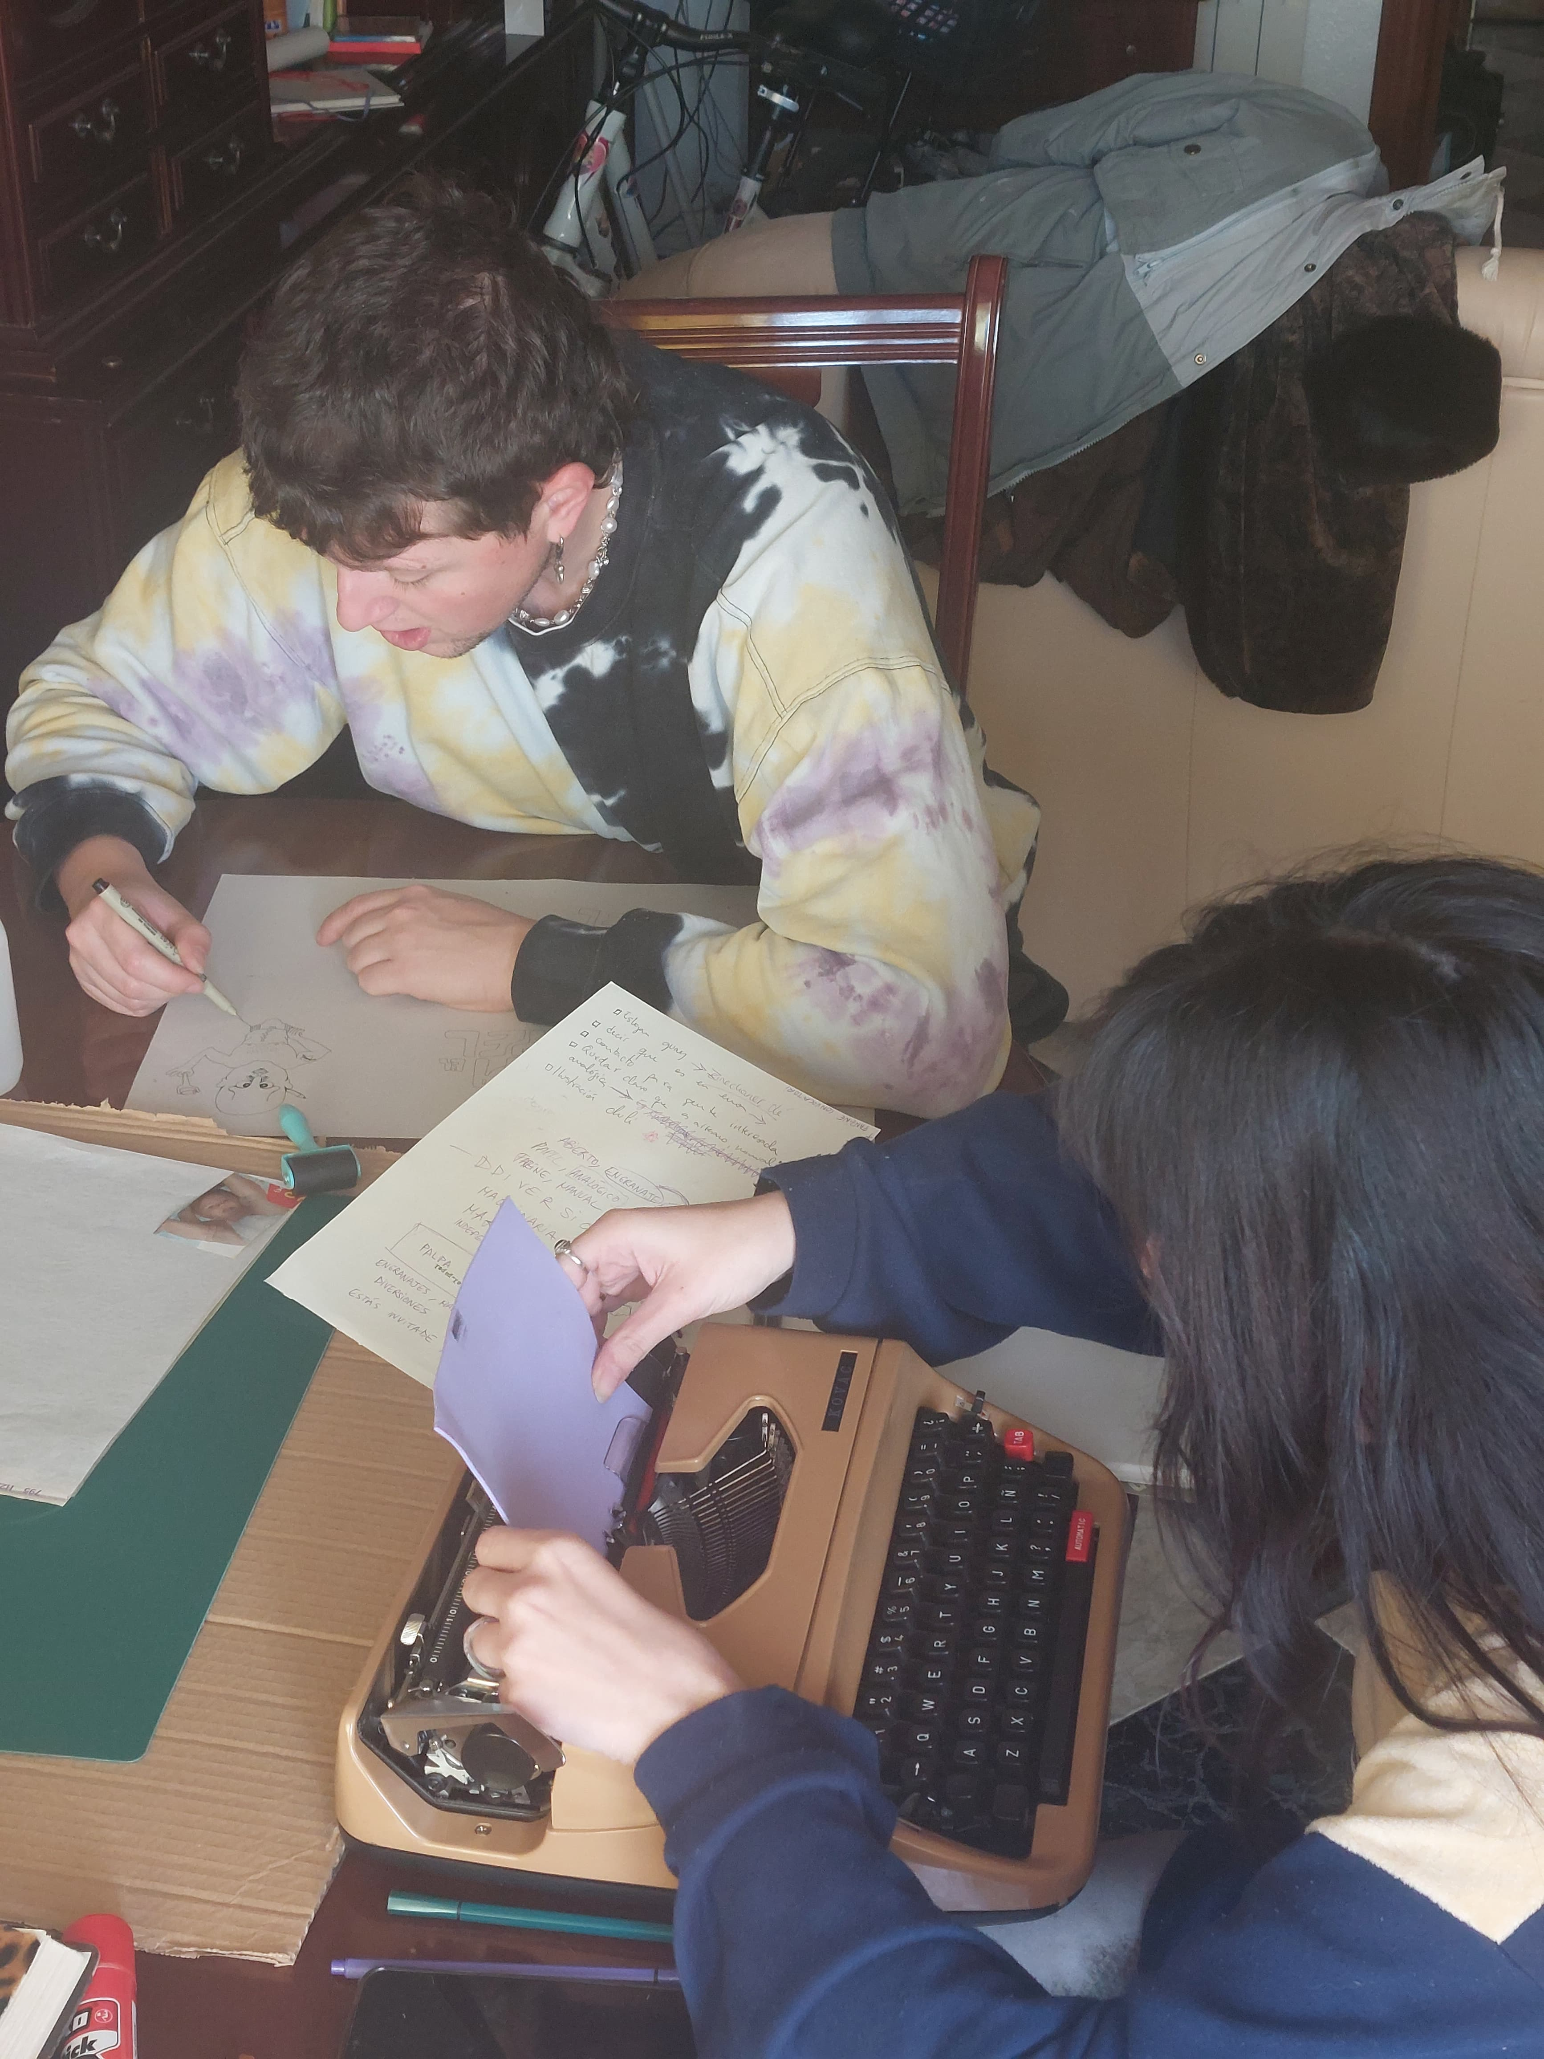

Revista El Camarón
Revista producida por medio de ciclostil (duplicación por patrones) en los años 1970, por las uniones sindicales de pescadores de Huelva.
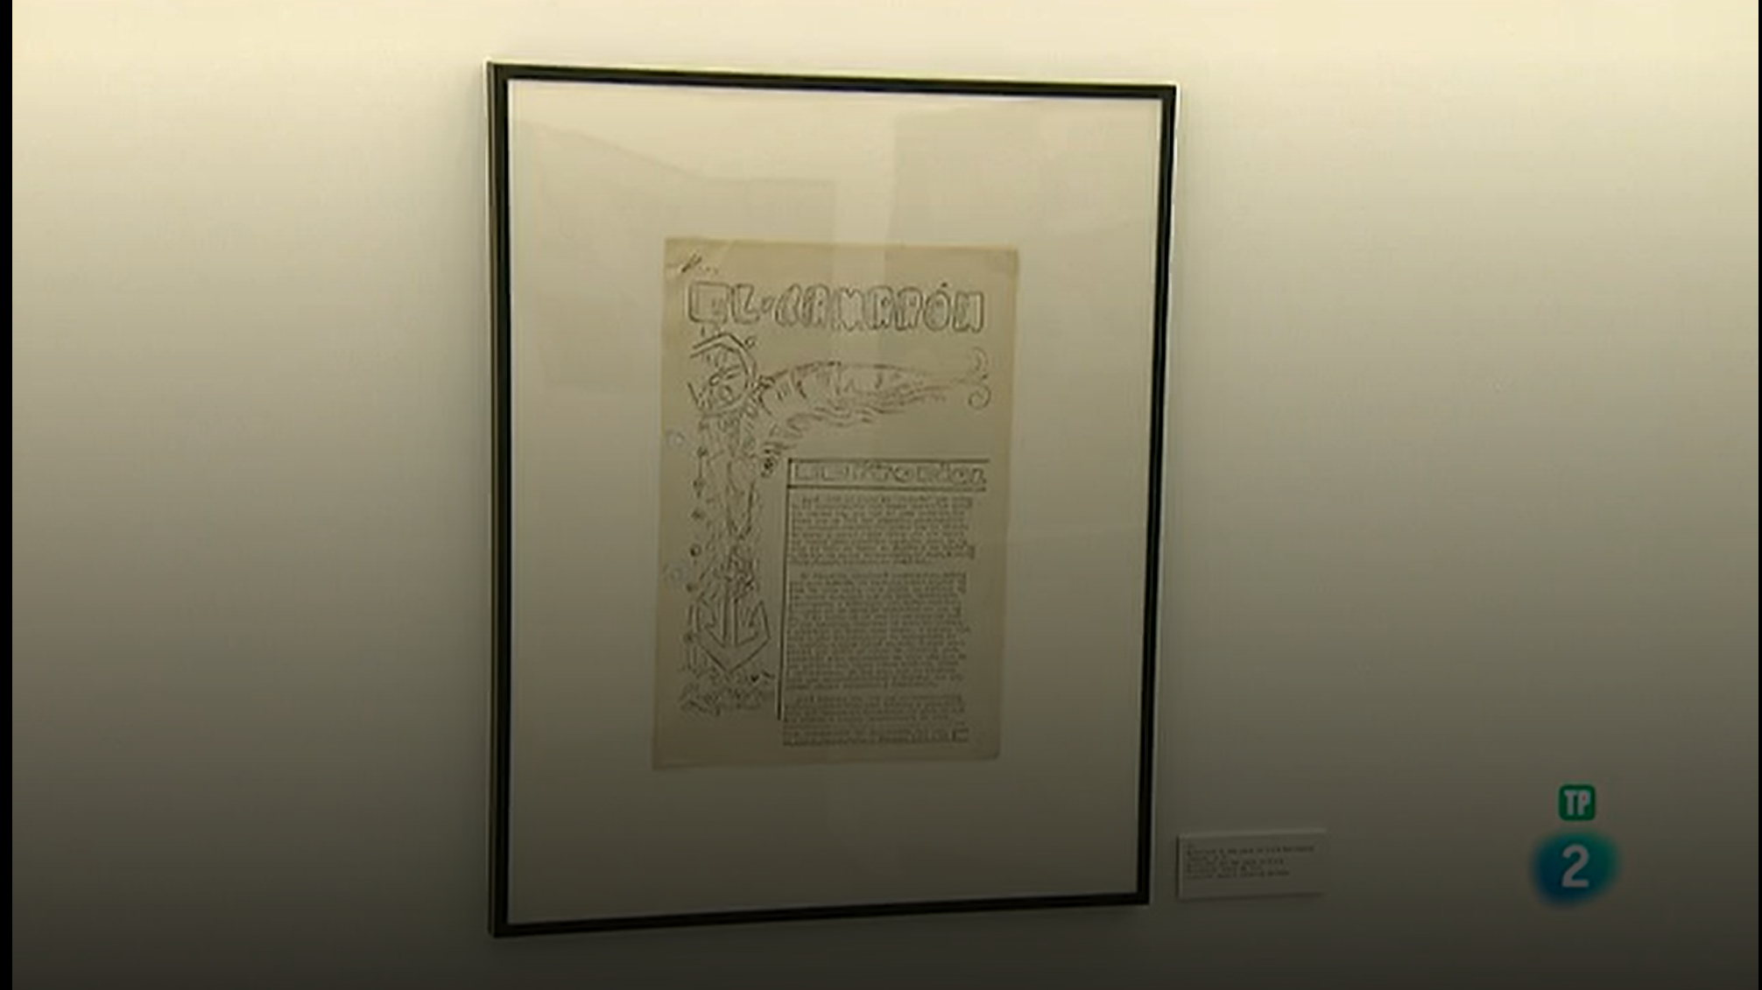
RTVE, fotograma de La aventura del Saber: Exposición Letras Clandestinas, marca 9:30.
Vídeo: https://www.rtve.es/play/videos/la-aventura-del-saber/aventuraletras/3769777/ marca 9:29.

Park Fiction Hamburgo
Web del proyecto: https://park-fiction.net/park-fiction-introduction-in-english/
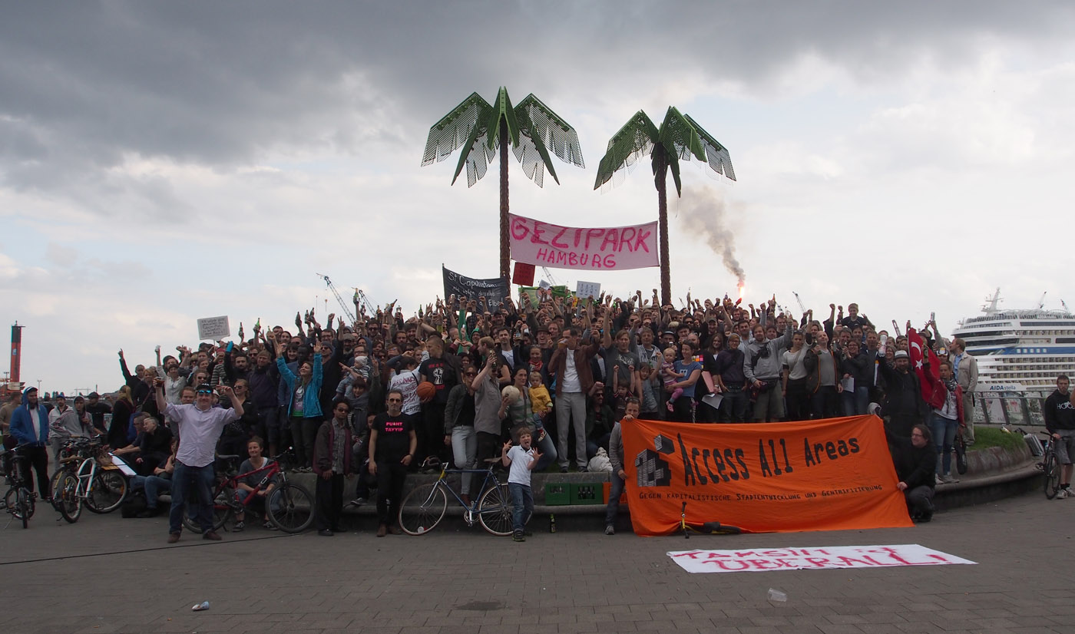
Park Fiction, extraída de https://park-fiction.net/park-fiction-introduction-in-english/
Vídeo sobre el proyecto: https://youtu.be/1m77opvpXcE

